### 2.2.6. Verschiebung der Funktion f(x) = x2 im Koordinatensystem

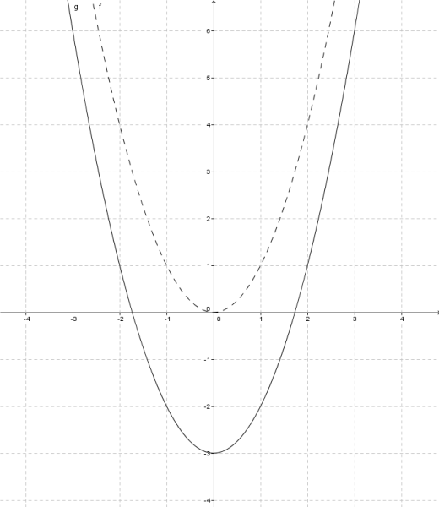***(1) Verschiebung entlang der y – Achse, d = 0***

f(x) = x2 – 3

Die Funktion f(x) = x2 wird auf der y-Achse um – 3 Einheiten verschoben.

Scheitelpunktsform: d = 0

Normalform: p = 0

Scheitelpunkt: S (0; e)

S (0; q)

***(2) Verschiebung entlang der x – Achse, e = 0***

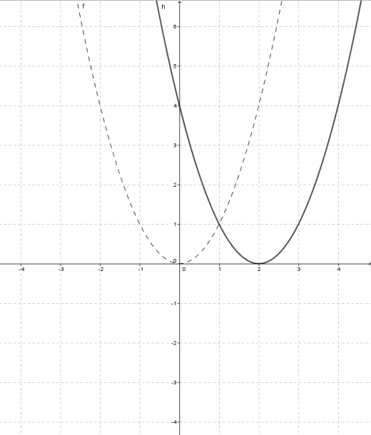

f(x) = (x – 2)2

f(x) = x2 – 4x + 4

Die Funktion f(x) = x2 wird auf der x-Achse um + 2 Einheiten verschoben.

Scheitelpunktsform: e = 0

Normalform: vollständiges Binom

Scheitelpunkt: S (–d; 0)



***(3) Verschiebung entlang der x- und y – Achse***

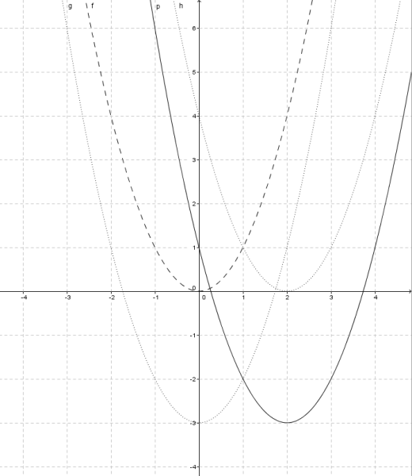

f(x) = (x – 2)2 – 3

f(x) = x2 – 4x + 1

Die Funktion f(x) = x2 wird auf der x-Achse um + 2 Einheiten und auf der y-Achse um – 3 Einheiten verschoben.

Scheitelpunktsform: d 0; e 0

Normalform: unvollständiges Binom

Scheitelpunkt: S (–d; e)

